**2023/10/16 00:00|Лекция. Скомпилированные» файлы в Python.**

## Скомпилированные файлы в Python

На сегодняшнем занятии мы с вами поговорим про некоторые особенности самого интерпретатора Python и познакомимся с таким понятием как пакет.

Начнём мы, собственно говоря, с особенностей интерпретатора Python. Дело в том, что мы с вами работаем с модулями, как мы помним, когда импортируем какой-то модуль, у нас интерпретатор полностью считывает информацию, которая хранится в этом модуле. Тут Python немного хитрит. Несмотря на то, что Python является интерпретируемым языком программирования, эти модули, если такая возможность есть, как правило, это происходит, когда мы работаем именно в Pycharm, если запускаем файлы с импортами, Рython создаёт файлы с расширением «pyc». Возможно, кто-то из вас ковырялся в файловой системе, смотрел на проект и видел какую-то непонятную папку «pycache» (Рис.1, Рис.2). В ней можно видеть названия модулей. У вас они могут отличаться, но здесь видно то, что у нас есть «module1», «module2» и «simple_ draw». Эти модули мы с вами на предыдущих занятиях постоянно импортировали, как-то с ними взаимодействовали.

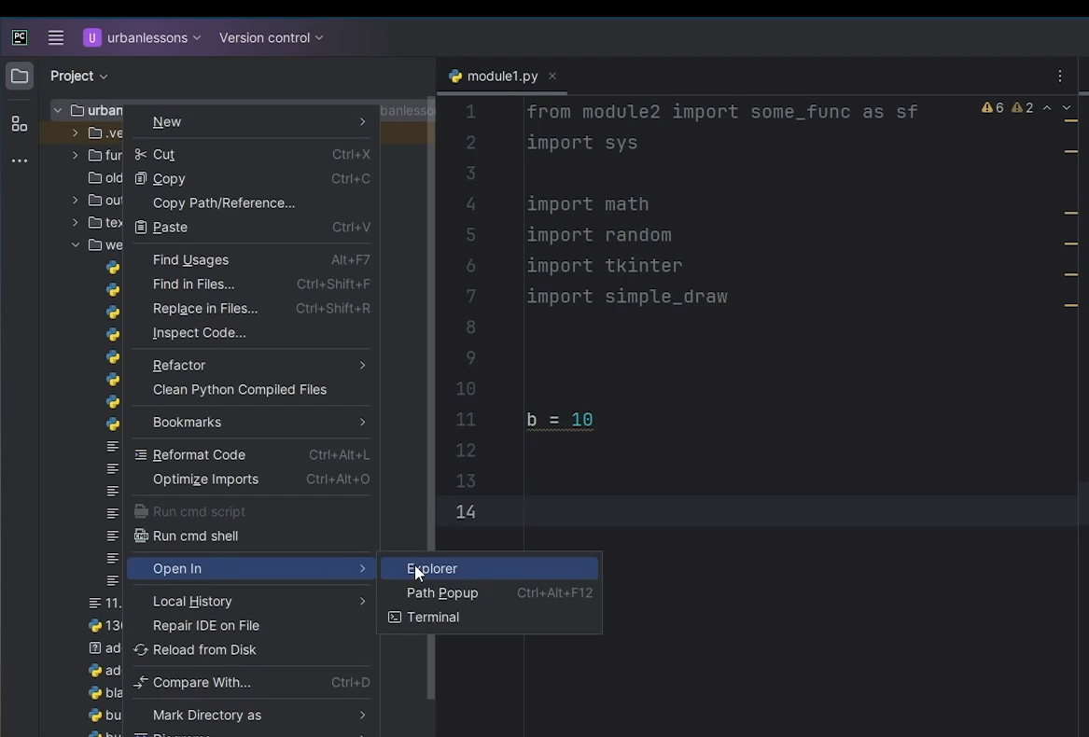

Рис.1

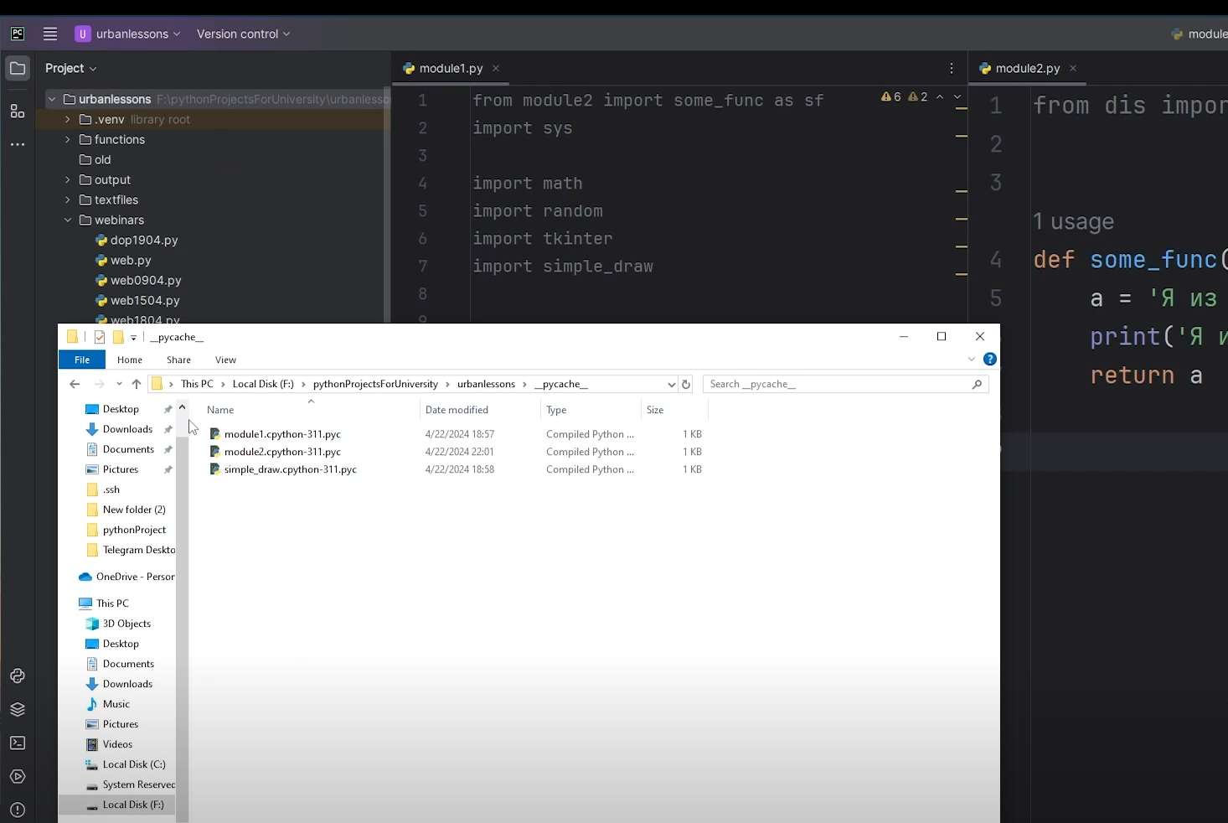

Рис.2

В этом «pycache» хранятся уже скомпилированные файлы, переведённые у нас в bytecode для ускорения работы. Таким образом, Рython облегчает себе задачу, то есть он не берет, не начинает заново все это дело обрабатывать, а уже использует готовый bytecode для выполнения, соответственно, нашей программы, тем самым ускоряя себе работу.

**Зачем ему это нужно и как это работает?** Несмотря на то, что у нас Рython интерпретируемый язык программирования вообще, мы с вами пишем код на достаточно понятном языке, запускаем, получаем какой-то результат программы. Сам Рython не переводит язык в машинный код. Компьютер понимает только машинный язык свой, на котором он привык общаться, на котором мы пишем ему какие-то алгоритмы, инструкции и так далее. Но мы же с вами пишем какие-то более осмысленные слова, понятные. Если вы познакомитесь с понятием машинный код, вы сильно удивитесь, насколько он может быть непонятен. Чем ниже по уровню язык программирования, тем ближе он к машинному языку. Чем он выше, то есть, если вы слышали такое выражение Рython- это высокоуровневый язык программирования, это значит то, что он ближе к нашему человеческому восприятию. То есть мы пишем «print», понимаем, что это что-то напечатать, «return»- что-то вернуть. Машинный код сильно у нас отличается.

**Но как работает Рython?** Когда мы запускаем наш код, Рython интерпретатор сначала переводит весь код в bytecode. В этом ему помогает встроенный интерпретатор компилируемого типа «СPython». Это считается эталонным компилятором. Почему это интерпретатор компилируемого типа? Потому что он выполняет и компиляцию, и интерпретирует. По сути, у нас компилятор переводит код в bytecode, интерпретатор уже отвечает за выполнение этого кода на PVM. Это Python Virtual Machine. То есть, соответственно, виртуальная машина, которая непосредственно обрабатывает этот bytecode. На самом деле, это очень интересная тема, очень большая для рассуждений и для объяснений, но мы сейчас в неё углубляться не будем. Это нас сейчас не интересует. Просто, чтобы вы понимали, прежде чем наша программа запустится, она пройдёт достаточно такой длительный путь, который у нас, правда, выполняется очень быстро. Но, тем не менее, для программы это всё-таки какой никакой, но путь. Чтобы ознакомиться с этим bytecode, например, можно импортировать в библиотеку «dis». То есть мы можем воспользоваться функцией «dis» из модуля «dis» и посмотреть. У нас есть функция «some_ func», в ней есть переменная и есть возврат значения из этой переменной в результате вызова этой функции (Рис.3).

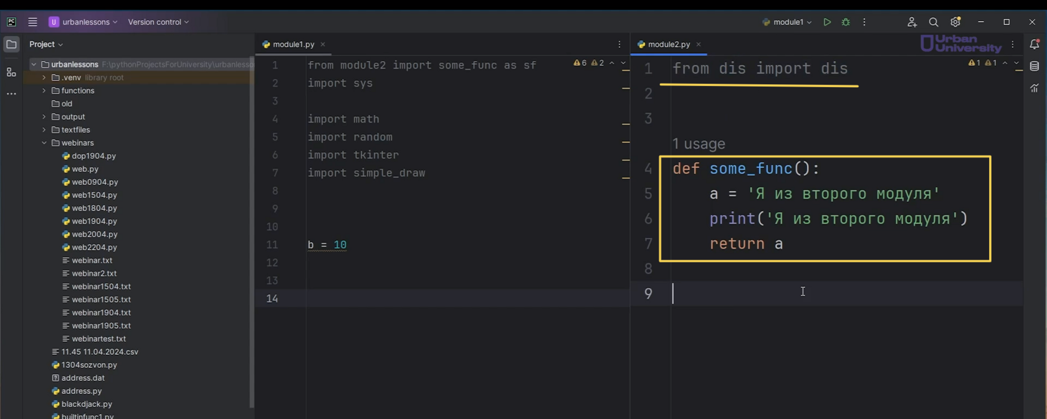

Рис.3

Давайте в этом модуле воспользуемся вот этой функцией «dis» и запустим наш «module1» (Рис.4).

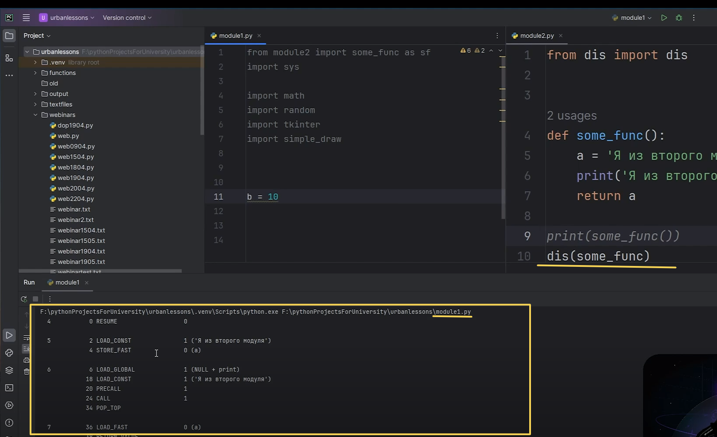

Рис.4

Как мы помним, во время импорта, когда что-то подключаем к нашей программе, у нас с вами весь код, который находится внутри модуля, он выполняется.

**На что следует обратить внимание?**

Смотрим на наш терминал для вывода, то есть наш код справа он весь выполнился и встретилась эта функция «dis», которая показывает нам bytecode и как он выглядит. Все, что вы видите на терминале, это и есть bytecode функции «some_func» (Рис.5).

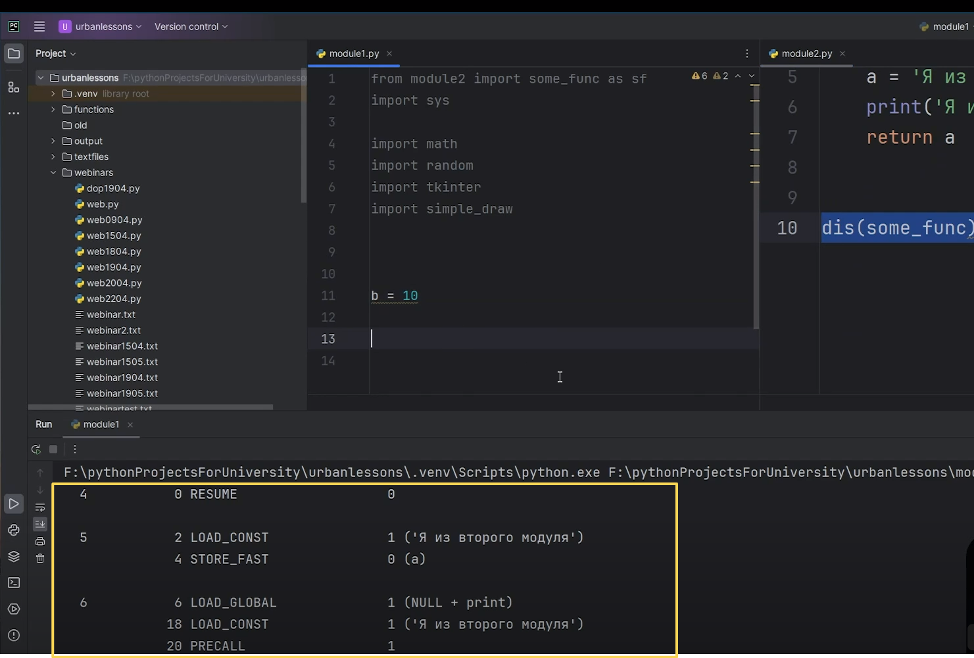

Рис.5

Согласитесь, не очень то все понятно. Здесь можно видеть то, что у нас для быстрого хранения используется переменная; какое-то значение из второго модуля; значение, которое загружается в глобальное пространство имён и так далее (Рис.6). То есть достаточно непонятные для нас сейчас вещи. Но это представление того, как выглядит bytecode, то есть Рython изначально все переводит в этот самый bytecode код.

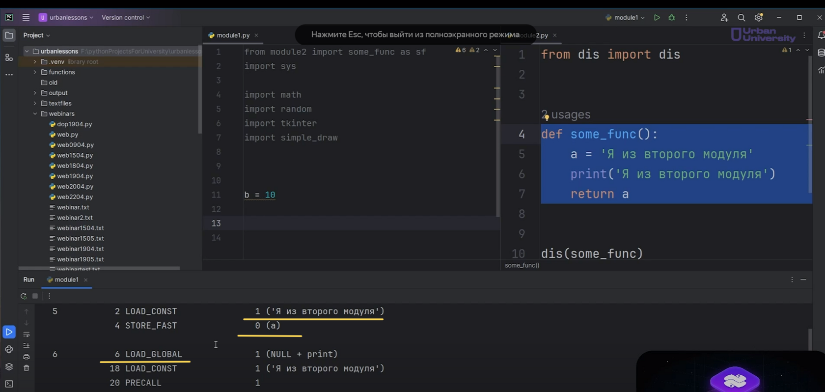

Рис.6

В файлах с расширением «pyc», которые я показывал в папке «pycache», хранится примерно тот же самый код. То есть у нас Рython не тратит время на перевод этого кода вот в такой, и получается, что программа выполняется быстрее (Рис.7).

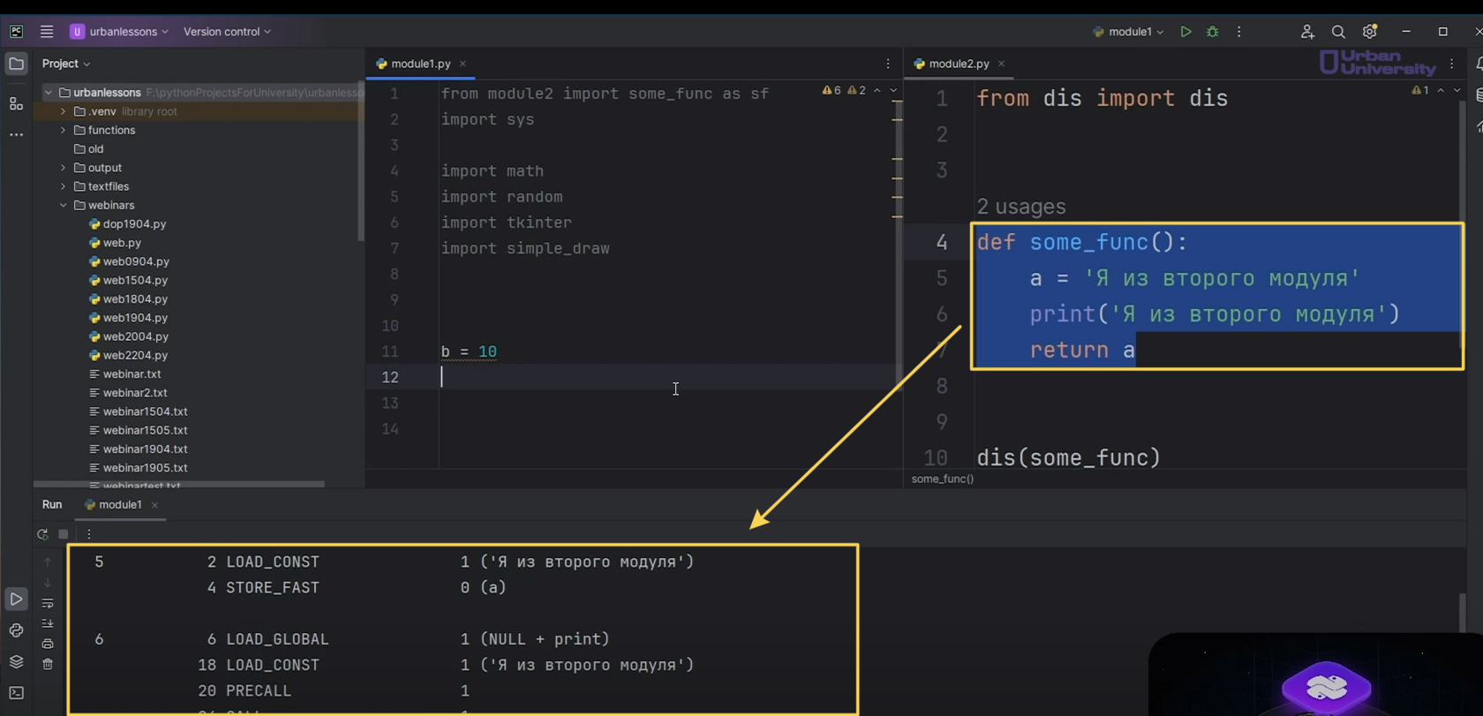

Рис.7

Вы можете, конечно, переносить этот «pycache», например, на другой проект, на другой компьютер вместе с этими модулями, соответственно, это тоже будет облегчать задачу. Но над таким не стоит заморачиваться. Это касается особенностей именно работы с модулем и такая вот некая реализация скомпилированных файлов на Рython.

Следующее, про что нам нужно сегодня поговорить, это пакеты. С модулями мы разобрались. Это файл с расширением «.ру», который у нас содержит какой-то код, либо вообще ничего не содержит, который мы можем подключить к нашей любой другой программе. Однако представим опять ситуацию в прошлый раз мы вам объясняли то, что наши проекты растут, объём кода увеличивается, логичнее будет раскидать по файлам содержимое этих модулей, чтобы облегчить себе в будущем работу над исправлениями, над модификацией, какими-то улучшениями кода, потому что проще будет искать. Плюс можно построить такую, скажем так, стрессоустойчивую отказам систему, которая не будет так часто отказывать (отказоустойчивую систему тоже).

Когда у вас появляется много модулей, которые схожи по тематике, скорее всего с ними удобнее будет работать, если их как-то сгруппировать. Для группировки этих модулей в одном месте существует такое понятие как **пакет**. Есть некая разница между обычной директорией и пакетом. Как вы видите, сейчас слева в нашей структуре проекта есть папка «webinars» (Рис.8). Это просто директория. «Functions», «old», «output», «textfiles», «webinars»- это все обычные директории. Их нельзя назвать пакетом.

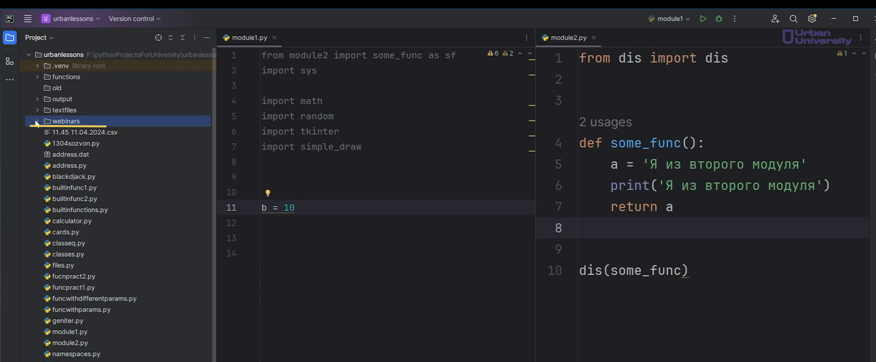

Рис.8

Но что же отличает пакет от обычной папки? Работают они практически одинаково. У нас сейчас есть «module1» и «module2» (Рис.9).

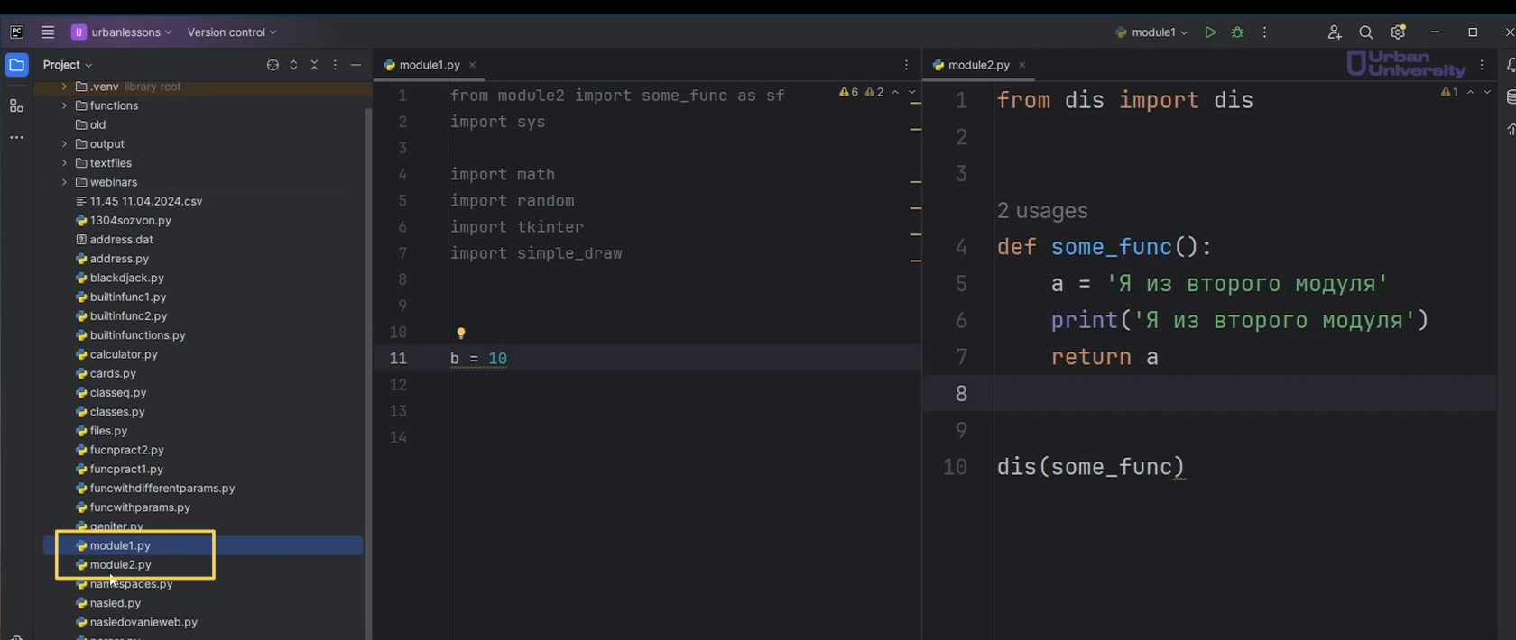

Рис.9

Давайте в этой папке «urbanlessons» создадим новую директорию и назовём её «modules» (Рис.10). И в эту директорию «modules» мы возьмём и перенесём два наших файла «module1» и «module2» (Рис.11).

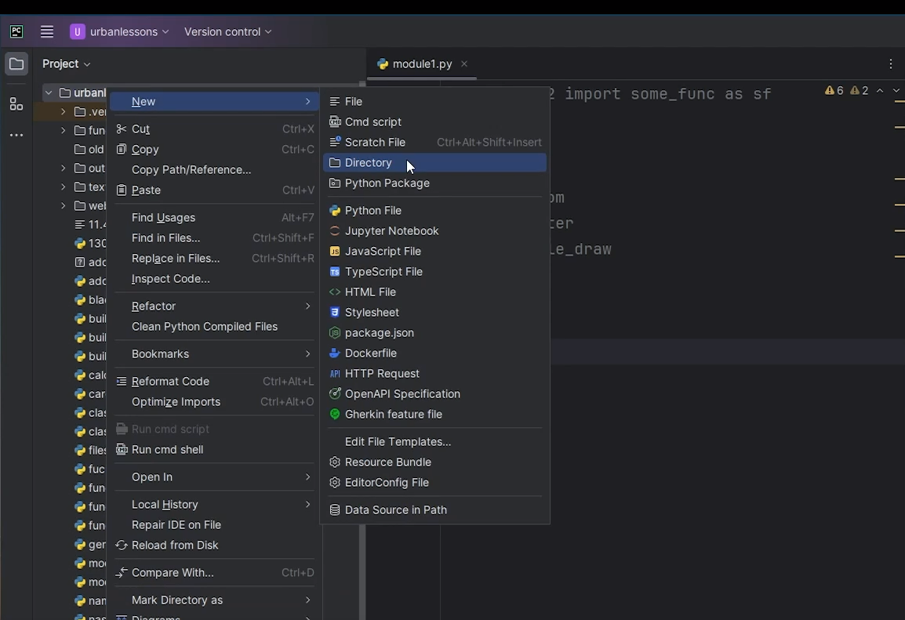

Рис.10

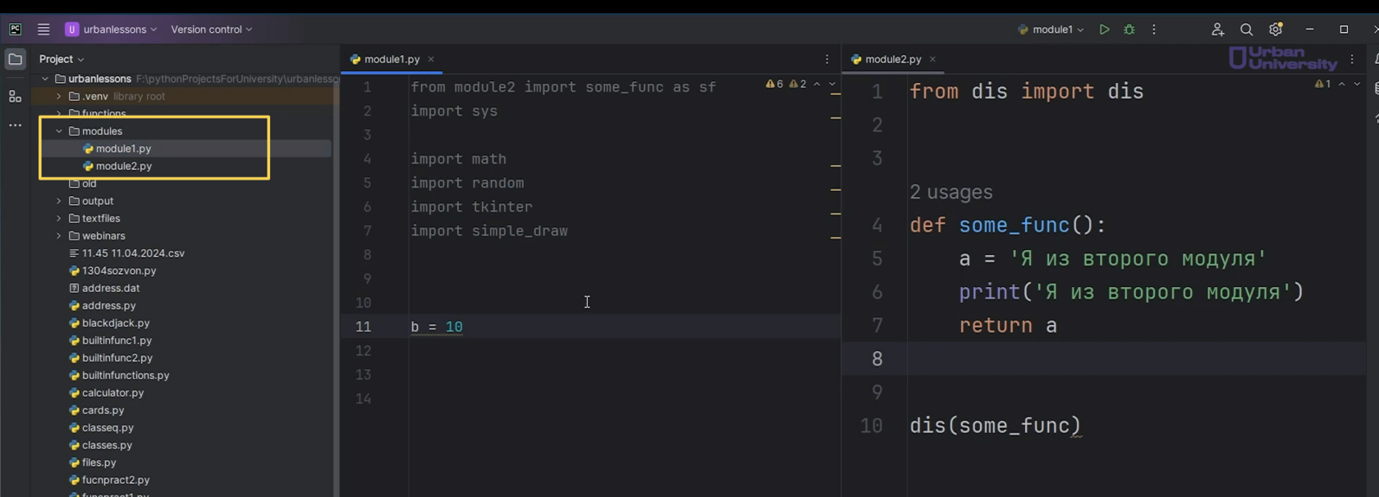

Рис.11

Что у нас здесь происходит? Мы запускаем, видим, что у нас все работает (Рис.12). Это замечательно.

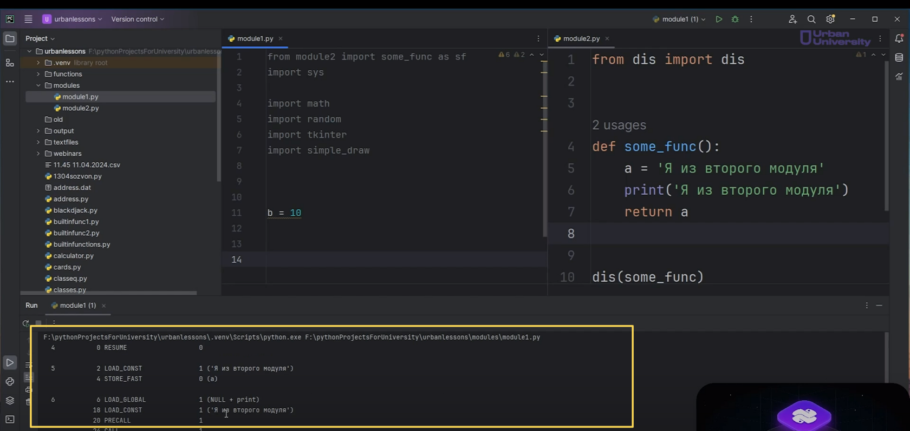

Рис.12

Но давайте создадим в папке где-нибудь в «urbanlessons» нашей рабочей директории «module3» (Рис.13).

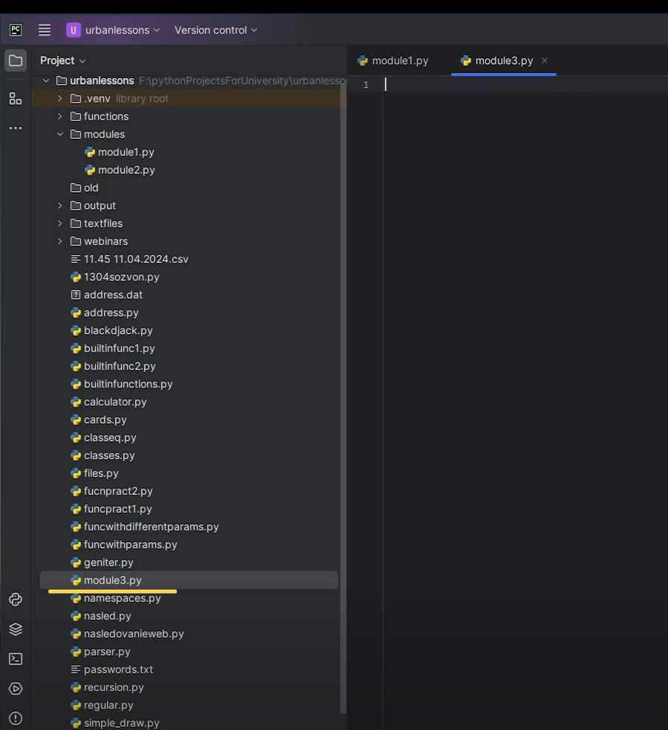

Рис.13

У нас появилась папка, в которой находятся два модуля. Мы хотим их сюда импортировать, например, подключить второй модуль. Здесь нам уже придётся писать имя директории, то есть «from modules». Нам нужно импортировать «module2». И все, запускаем «module3» (Рис.14).

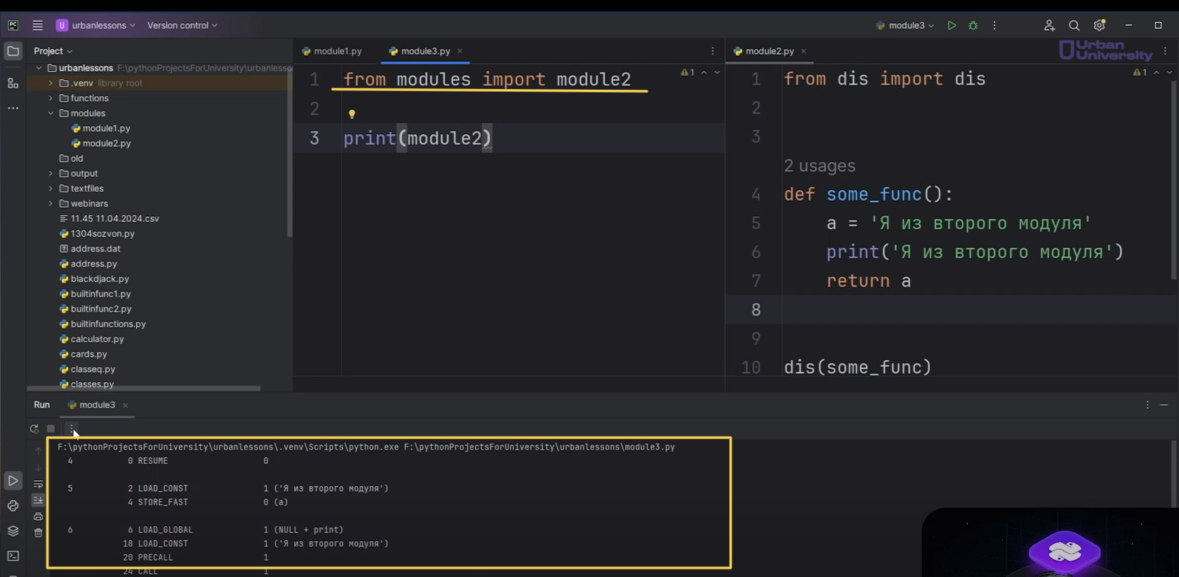

Рис.14

Видим, что у нас ничего по сути не изменилось. Просто мы указываем дополнительно название модуля, название папки, точнее, которая у нас называется модули. Мы ее импортировали, точнее, из неё импортировали свой «module2», могу его вывести. Здесь видим какой-то модуль есть (Рис.15).

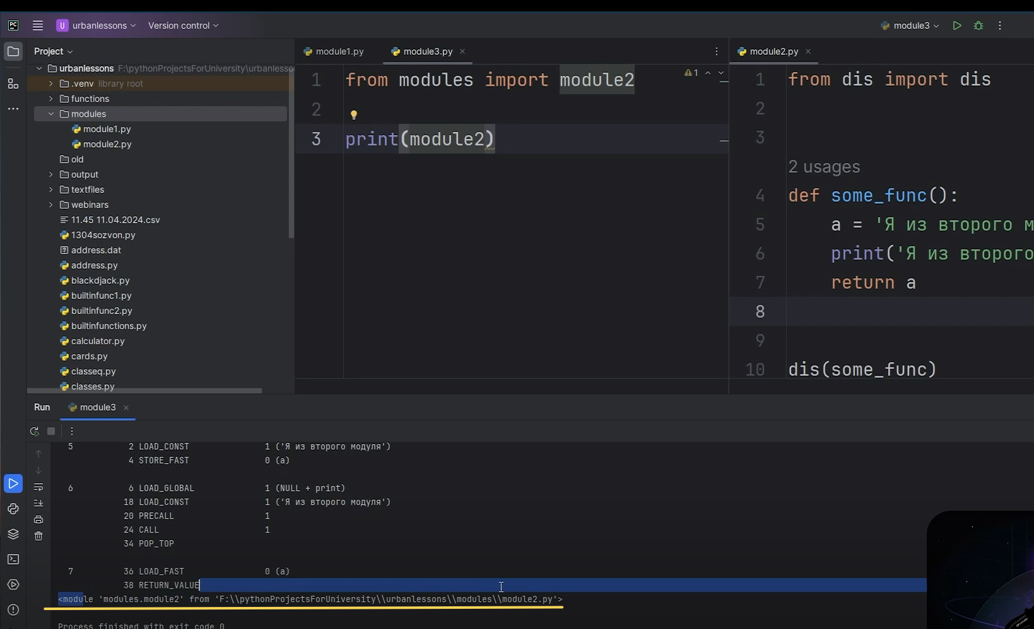

Рис.15

Если мы залезли в папку «modules» и в ней зашли в папку «module2», мы можем импортировать какую-то функцию отдельно. Например, «some_func» (Рис.16).

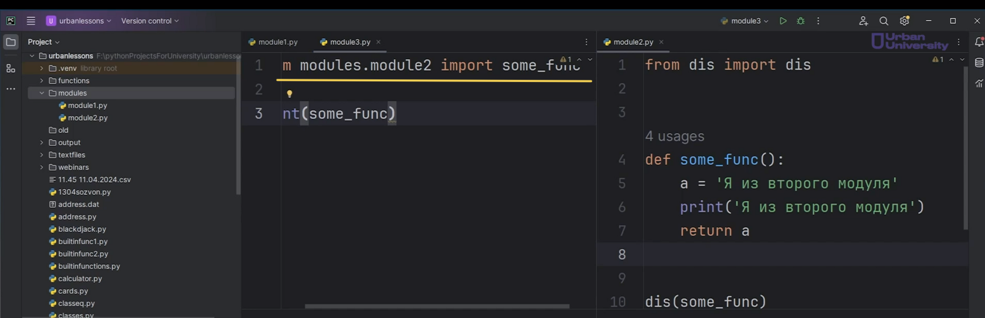

Рис.16

Запускаем, видим свою функцию, то, что это вот такой-то объект, здесь в памяти хранится, и bytecode благодаря функции «dis» (Рис.17).

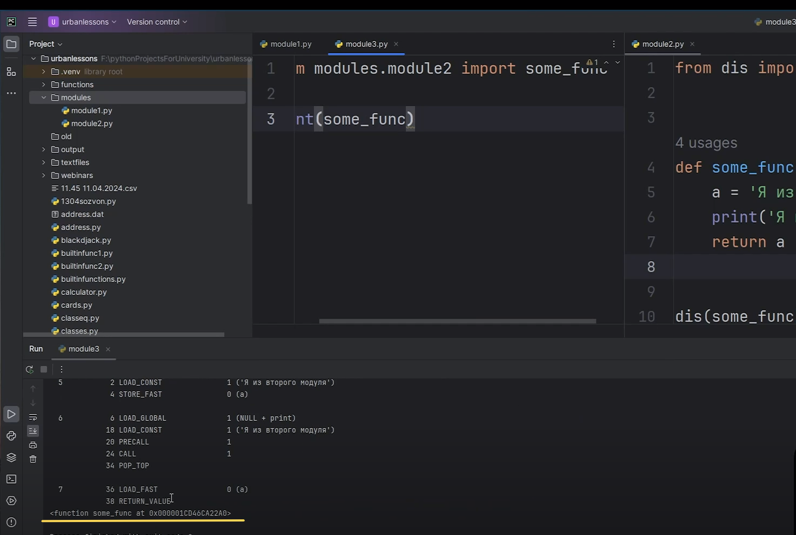

Рис.17

Это пакет, точнее, пока это не пакет, это просто папка. И эта папка, в принципе, ничем не отличается от модуля. Отличается она только дополнительно, соответственно, разделителем точкой в указании того, что мы хотим импортировать. Обращаем внимание на строчку выше (Рис.18).

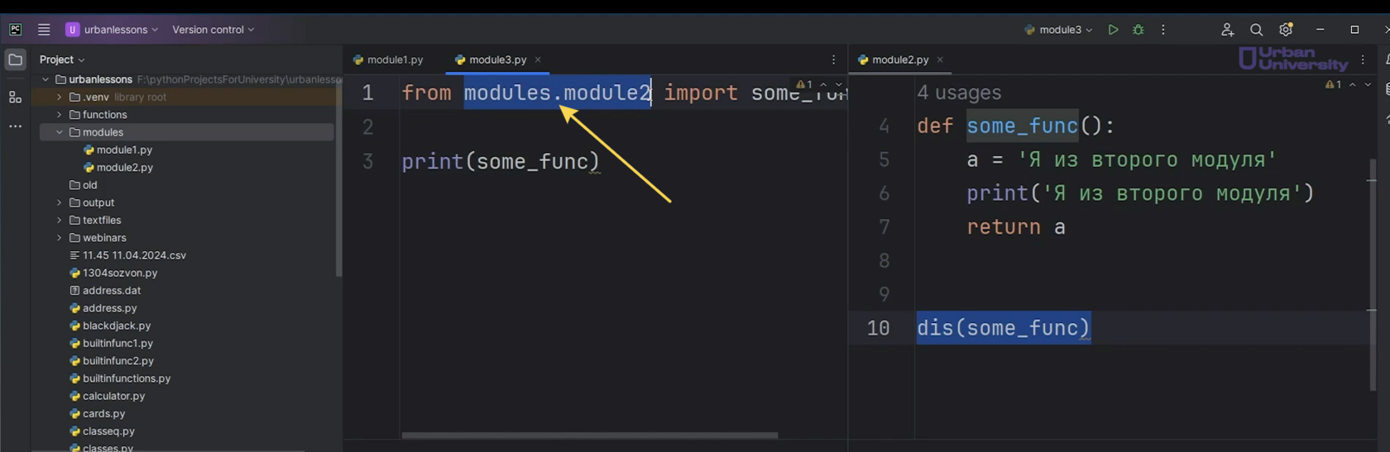

Рис.18

Так что же такое пакет, если папка у нас считается обычным модулем? Давайте это даже проверим. Напишем «import modules», то есть мы просто импортировали папку. Дальше напишем «print(modules)» и видим то, что здесь модуль, который называется «modules» находится в таком-то месте (Рис.19)

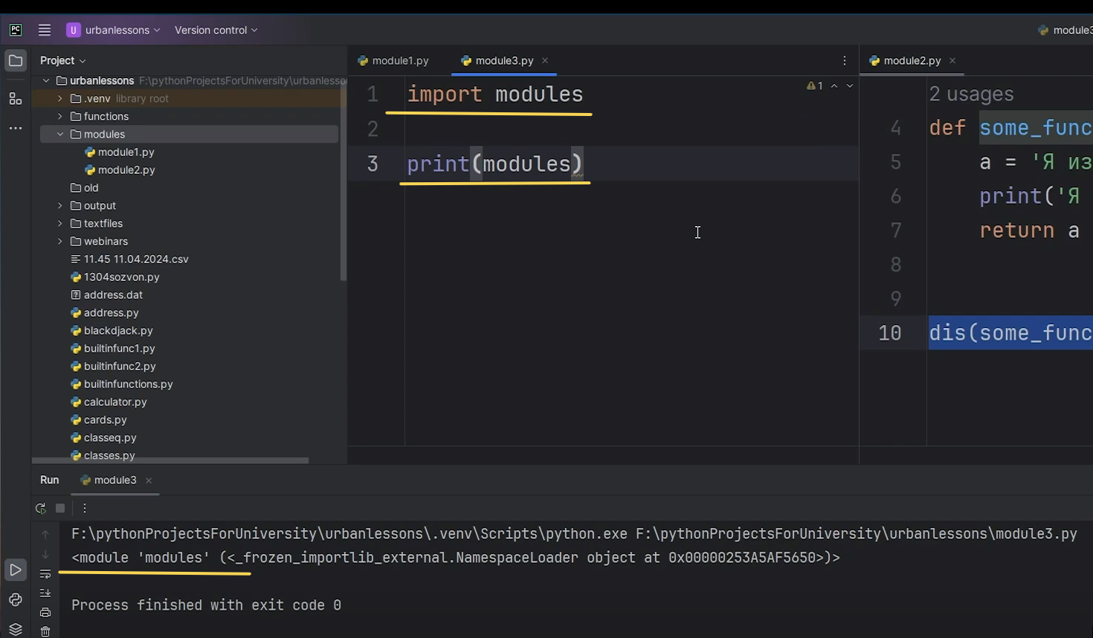

Рис.19

Мы можем взять, например, «modules» и попробовать из него что-то достать (Рис.20). Но не видим, потому что это у нас не файл Рython. Мы просто импортировали модуль, в нём кода не содержится. По сути, мы просто сделали для себя такое некое хранилище, куда выкинули файлы, чтобы потом с ними проще было работать или их было проще как-то найти.

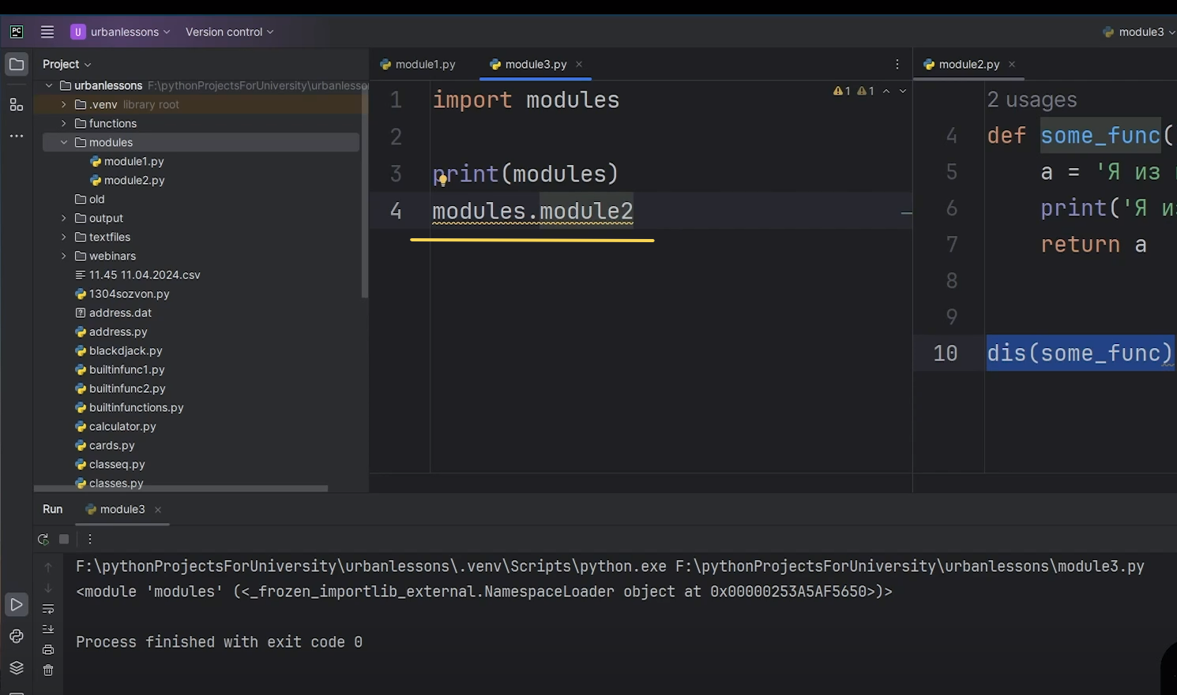

Рис.20

Что же такое пакет? Пакет- это такая директория точно такая же, как и наша «modules». Единственным отличием пакета от обычной папки является наличие внутри файла «init» с двойным подчёркиванием. Мы создали файл «__init__.py» и видим то, что даже на картинке нашей папки «modules» появился кружочек (Рис.21). Этот кружочек обозначает то, что наш модуль, наша папка стала пакетом.

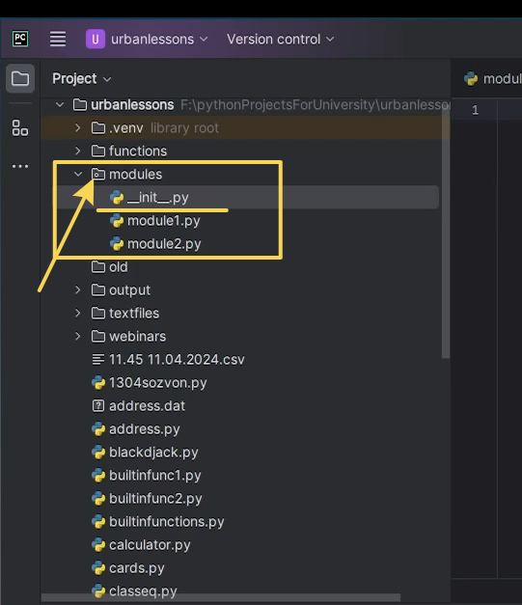

Рис.21

По сути, мы можем снова написать «import modules», вызвать команду «print» для того, чтобы посмотреть на него. И видим то, что опять же, ничего у нас не отличается, но появился «__init__.py» (Рис.22).

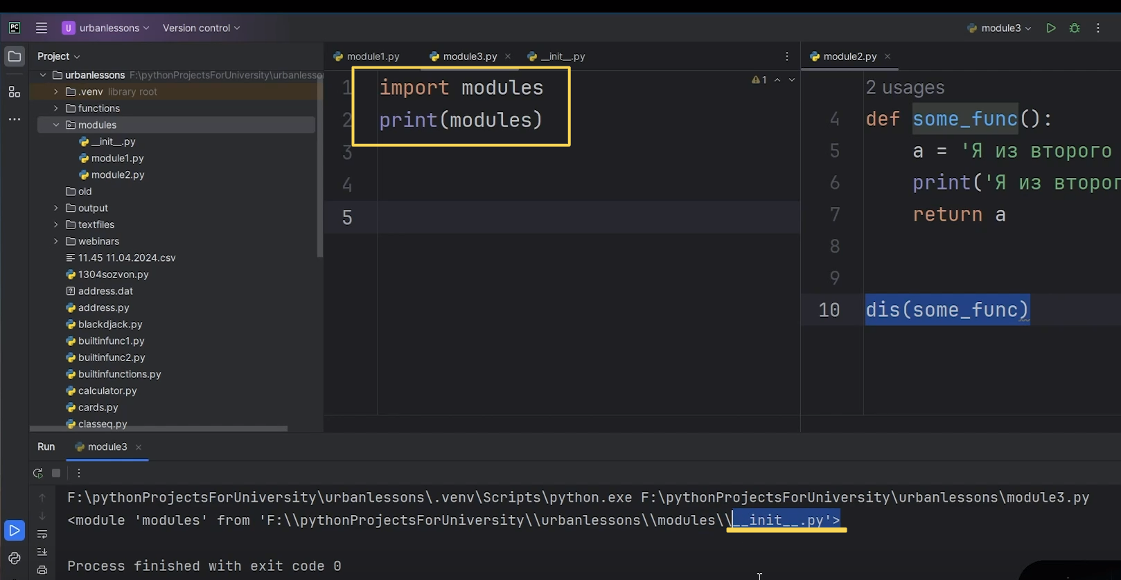

Рис.22

Есть особенность, когда мы импортируем пакет или что-то с ним делаем код из файла «__init__.py» с двойным подчёркиванием у нас начинает выполняться. Ровно так же, как это работает при импорте какого-то модуля, у нас полностью считывается информация в самом модуле. Здесь, в файле «__init__.py» считывается информация из этого файла и выполняется.

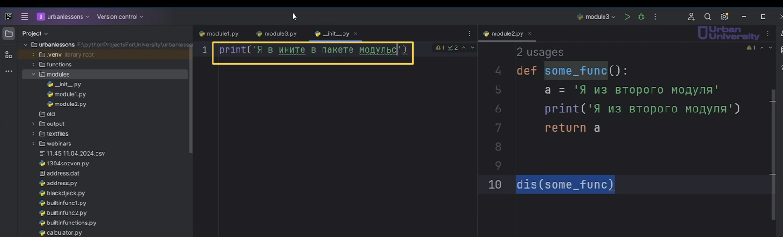

Давайте напишем «print (Я в ините в пакете модульс)» (Рис.23).

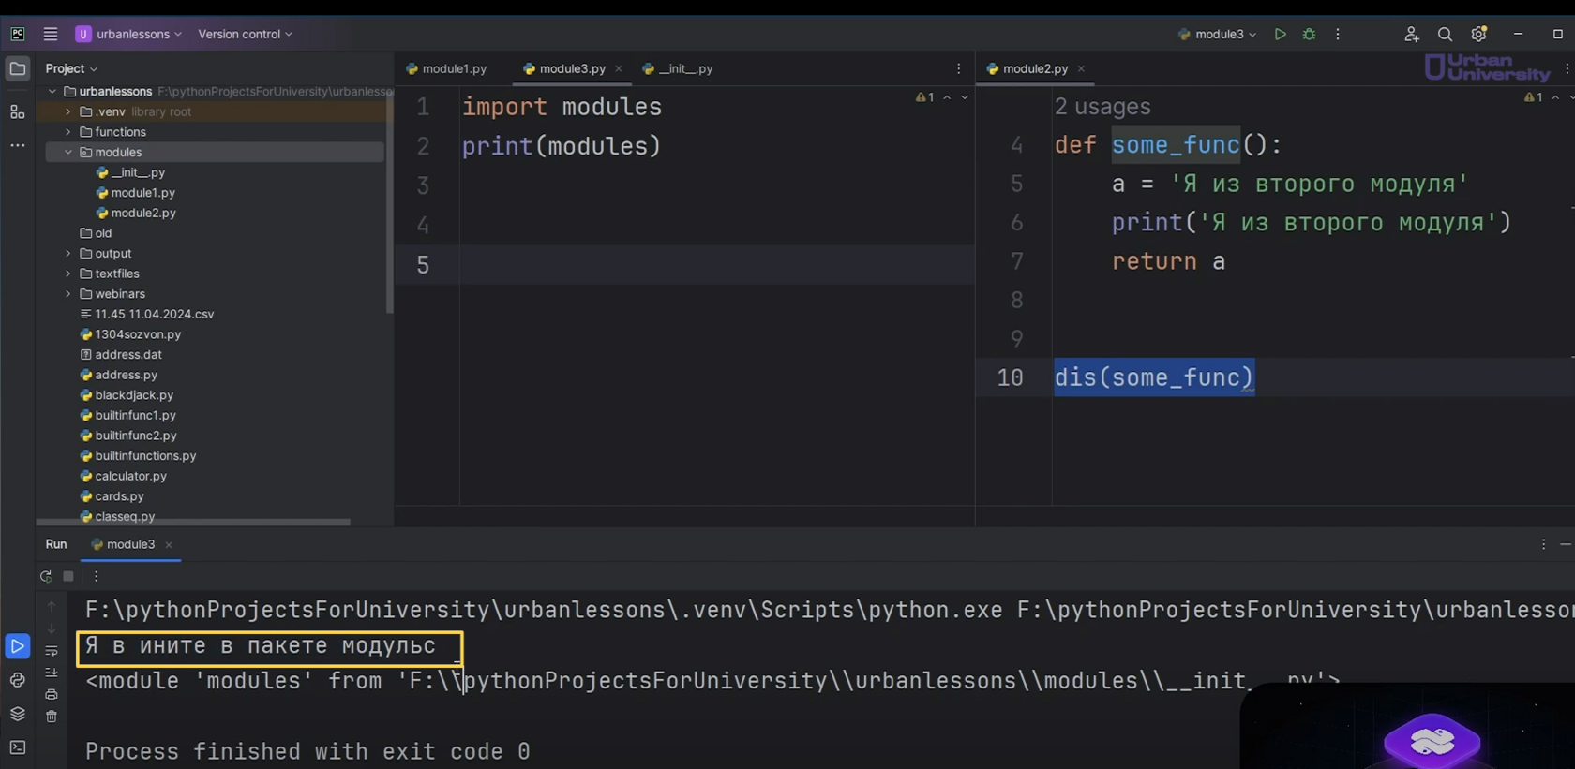

Рис.23

Запустим наш файл «module3», и мы видим то, что код, который у нас находился в «__init__.py» находится на нашем терминале, точнее, результат работы этого кода (Рис.24).



Рис.24

На самом деле все отличия в этом, то есть мы точно также видим то, что здесь не появляется доступа никакого, если мы просто импортировали наш модуль. Но все равно код из этого файла «__init__.py» выполнился.

Когда строите свою структуру проекта, если работаете с большим количеством пакетов, с большим количеством модулей, можете использовать вот эту особенность пакетов в своих целях. Возможно здесь устраивать какие-то импорты, чтобы при подключении какого-то пакета у вас срабатывало подключение всех модулей. Можно настроить какую-то логику для выполнения каких-то вычислений, например, запрашивать что-то для авторизации пользователя и прочее, то есть все как вам угодно. В принципе, как таковой разницы между папкой и пакетом особо не существует. Является существенной разницей, единственным точнее отличием, это наличие файла «__init__.py». В любую директорию если вы добавите этот файл с расширением «__init__.py», директория будет считаться пакетом. И при каком-то взаимодействии с этой директорией, то есть даже если вы будете доставать оттуда какой-то файл, ваш «__init__.py» будет срабатывать. Вы можете делать пакеты двумя путями. То есть кто-то из вас может, видел, если вы нажимаете правой кнопкой мыши на «new», можете выбрать, что создать. Можете выбрать, например, «Рython Package», то есть создать пакет Рython, он просто создаст папку по умолчанию с файлом «__init__.py» (Рис.25). Вот он у нас создался с файлом «__init__.py» (Рис.26).

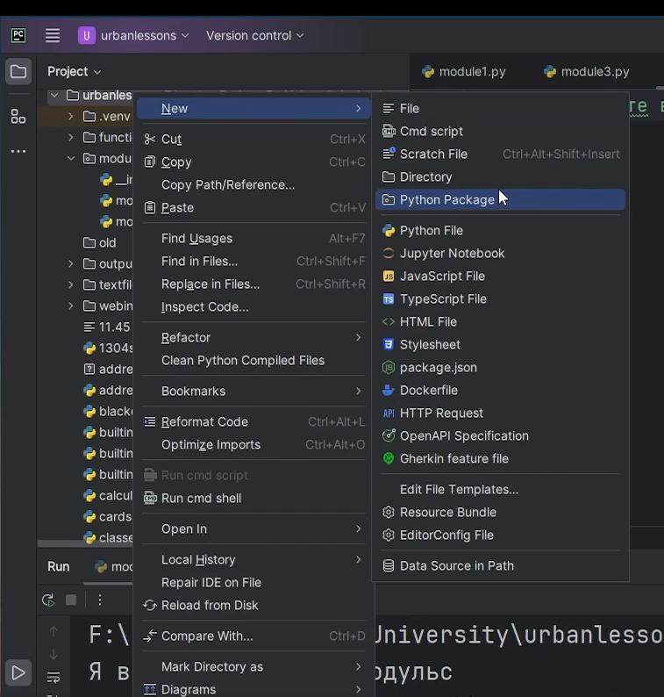

Рис.25

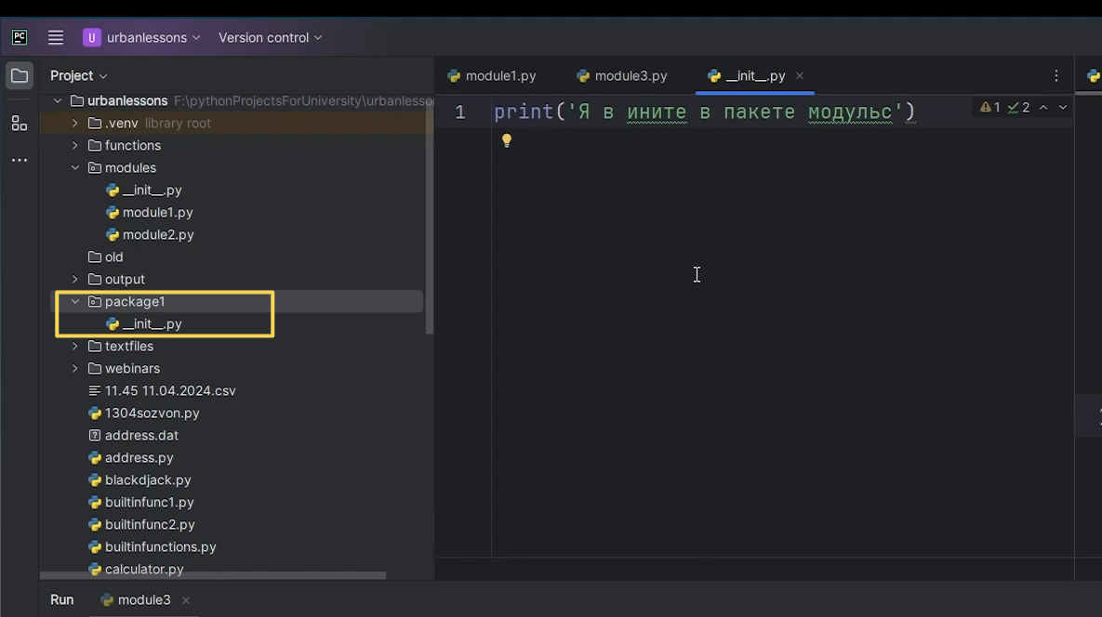

Рис.26

Либо в существующую папку добавить файл «__init__.py» (с двойным подчёркиванием перед «init» и после «init»), и у вас обычная папка станет пакетом. В принципе, в этом то и вся разница.

На этом наше занятие, посвящённое пакетам и таким псевдоскомпилированным файлам Рython заканчивается. Всем успехов!